# PROPOSAL KERJA PRAKTEK RSI GARAM KALIANGET



**OLEH :**

|  |  |
| --- | --- |
| **1. RAIHAN MUFTI MUBAROK** | **(3121522011)** |
| 1. **MOHAMMAD SHOBRI** 2. **ALDY HARI PUTRA** | **(3121522021)**  **(3121522003)** |

# PROGRAM STUDI D3 TEKNIK INFORMATIKA DEPARTEMEN TEKNIK INFORMATIKA DAN KOMPUTER POLITEKNIK ELEKTRONIKA NEGERI SURABAYA

**2024**

## LEMBAR PENGESAHAN PROPOSAL KERJA PRAKTEK RSI GARAM KALIANGET

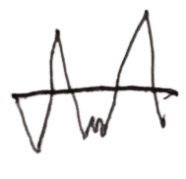Pemohon 1, Pemohon 2,

## Raihan Mufti Mubarok Mohammad Shobri

**NRP. 3122522026 NRP. 3122522021**

Pemohon 3,

## Aldy Hari Putra NRP. 3122522003

**Mengetahui,**

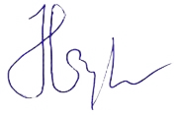Ketua Program Studi D3 Koordinator Kerja Praktek Teknik Informatika PSDKU SM

## Fadilah Fahrul Hardiansyah S.ST., M. Kom Lusiana Agustien S.Kom M.Kom NIP. 198901292019031013 NIP. 198808282023212061

1. **PENDAHULUAN**

Mahasiswa merupakan generasi penerus yang pada gilirannya akan memikul tanggung jawab guna mensukseskan pembangunan nasional dan memajukan bangsa dan negara. Kebutuhan akan kemampuan dan profesionalisme menuntut adanya pelatihan dan usaha yang sungguh-sungguh. Oleh karena itu guna meningkatkan wawasan dan kemampuan kami pada bidang manajemen dan aplikasi serta juga untuk memenuhi persyaratan wajib perkuliahan maka kami bermaksud agar dapat melaksanakan kerja praktek.

Dalam era globalisasi dunia dan perdagangan yang bebas diperlukan adanya industri yang maju dengan tenaga kerja yang profesional di bidangnya masing- masing. Untuk itu selain mendapatkan berbagai teori di bangku pendidikan formal, maka diperlukan adanya pengalaman kerja di lapangan. Salah satu cara untuk menambah pengalaman kerja tersebut adalah dengan mengadakan kerja praktek di industri-industri yang berkaitan dengan bidang studi yang dipelajari di bangku kuliah.

Kerja praktek merupakan salah satu mata kuliah di Jurusan Teknik Informatika

## POLITEKNIK ELEKTRONIKA NEGERI SURABAYA (PENS), sebagai

sarana untuk latihan mengembangkan dan menerapkan ilmu pengetahuan yang diperoleh di bangku kuliah. Selain itu dengan kerja praktek akan diperoleh gambaran yang jelas tentang berbagai hal yang berkaitan dengan berbagai masalah, khususnya masalah pengaturan sistem di tempat kerja praktek.

Dalam mencapai usaha di atas, tentunya tidak lepas dari peran serta berbagai pihak,baik dari kalangan kampus dan dunia usaha serta semua instansi terkait

## LATAR BELAKANG

Kerja praktek merupakan salah satu mata kuliah dan merupakan program dari jurusan Teknik Informatika PENS yang harus diikuti oleh setiap Mahasiswa PENS sebagai syarat untuk kelulusannya, oleh sebab itu kami melaksanakan Program Kerja Praktek tersebut secara berkelompok.

Teknologi sangat penting bagi Mahasiswa PENS khususnya mengenai teknologi sistem pada dunia industri, maka dengan adanya kerja praktek ini Mahasiswa diharapkan bisa memperoleh ilmu yang tidak didapat di bangku kuliah sekaligus memperoleh pengalaman yang nantinya bisa menjadi bekal untuk terjun ke dunia kerja setelah lulus danmempunyai kualitas dalam bersaing di pasar bebas.

## DASAR PEMIKIRAN

* 1. Dengan adanya kerja praktek ini, diharapkan mahasiswa dapat mengembangkan kreativitas kemandirian mental di dunia kerja.
  2. Guna memenuhi kurikulum perkuliahan di Politeknik Elektronika Negeri Surabaya(PENS), khususnya jurusan Teknik Informatika.
  3. Tri Darma Perguruan Tinggi yaitu: pendidikan, penelitian, dan pengabdian masyarakat.
  4. Tujuan pendidikan PENS yaitu: kepemimpinan, keahlian, kemandirian, kreativitas,berpikir ilmiah dan sikap hidup bermasyarakat.
  5. Diperlukan keselarasan antara sistem pendidikan tinggi dan dunia kerja.
  6. Syarat kelulusan mata kuliah kerja praktek di Jurusan Teknik Informatika PENS

## TUJUAN KERJA PRAKTEK

* 1. Mahasiswa dapat mengetahui dan memahami aplikasi ilmu yang telah didapat di perusahaan.
  2. Mahasiswa dapat mengetahui dan memahami sistem kerja perusahaan dan terjun atau turut serta dalam proses.
  3. Mahasiswa dapat mengetahui produktivitas perusahaan.
  4. Mengenalkan dan membiasakan diri terhadap suasana kerja sebenarnya sehingga dapat membangun etos kerja yang baik, serta sebagai upaya untuk memperluas cakrawala wawasan kerja
  5. Mahasiswa dapat memahami dan mengerti secara langsung sistem pengaturan daya pada dunia industri sesungguhnya, dengan hal ini diharapkan akan meningkatkan hubungan yang baik antara dunia industri kerja dan pendidikan.

## PELAKSANAAN

Tempat : RSI Garam Kalianget

Alamat : Jalan Raya Kalianget No.10 Sumenep, Jawa Timur 69471 Waktu : 15 Juli 2024 s/d 27 Desember 2024

## PESERTA

Peserta adalah 3 orang mahasiswa Politeknik Elektronika Negeri Surabaya dengan data sebagai berikut :

Nama : Raihan Mufti Mubarok

NRP 3122522011

Program Studi : D3 Teknik Informatika PSDKU Sumenep

Nama : Mohammad Shobri

NRP 3122522021

Program Studi : D3 Teknik Informatika PSDKU Sumenep

Nama : Aldy Hari Putra

NRP 3122522003

Program Studi : D3 Teknik Informatika PSDKU Sumenep

## LINGKUP MATERI

Selama melaksanakan kerja praktek di RSI Garam Kalianget bila diperkenankan kami ingin mempelajari tentang hal-hal antara lain sebagai berikut :

* 1. Web Application Programming (Laravel, PHP, HTML, CSS, JavaScript).
  2. Database Administration (MySQL/MariaDB).

Tentu saja materi tersebut atas persetujuan yang disesuaikan dengan kebijaksanaan yang berlaku di dalam RSI Garam Kalianget.

## BENTUK KEGIATAN

Dalam proses Kerja Praktek di RSI Garam Kalianget kami ingin mengetahui secara langsung proses-proses yang ada di dalamnya dan sebagai bahan perbandingan terhadap apa yang telah kami terima di dalam perkuliahan. Oleh karena itu sebagai wujud nyatanya kami ingin terjun langsung dalam proses itu sehingga kami dapat mengetahui secara nyata bagaimana bentuk dunia kerja sebenarnya, khususnya terhadap hal-hal yang berhubungan dengan disiplin ilmu yang kami pelajari. Dan bentuk kegiatan kami ini disesuaikan dengan kebijaksanaan di perusahaan.

## PENUTUP

Demikian proposal kerja praktek ini kami susun dengan harapan dapat memberikangambaran singkat dan jelas tentang maksud dan tujuan diadakan kerja praktek di Perusahaan Anda.

Demikian atas bantuan dan kerja sama semua pihak yang terkait kami sampaikan terima kasih.

## CURRICULUM VITAE

**PEMOHON 1**

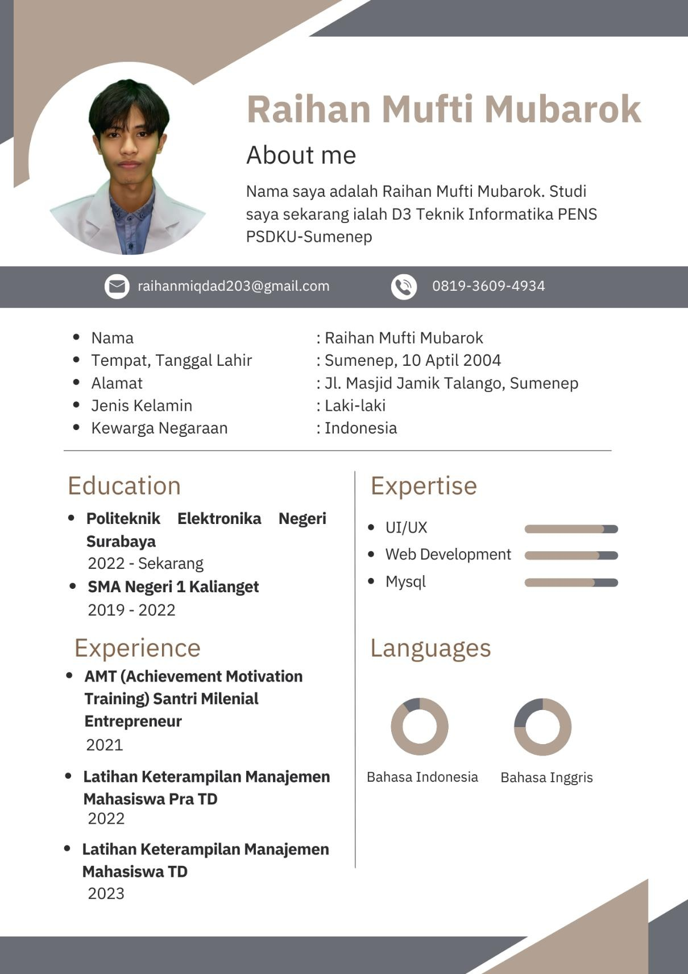

## PEMOHON 2

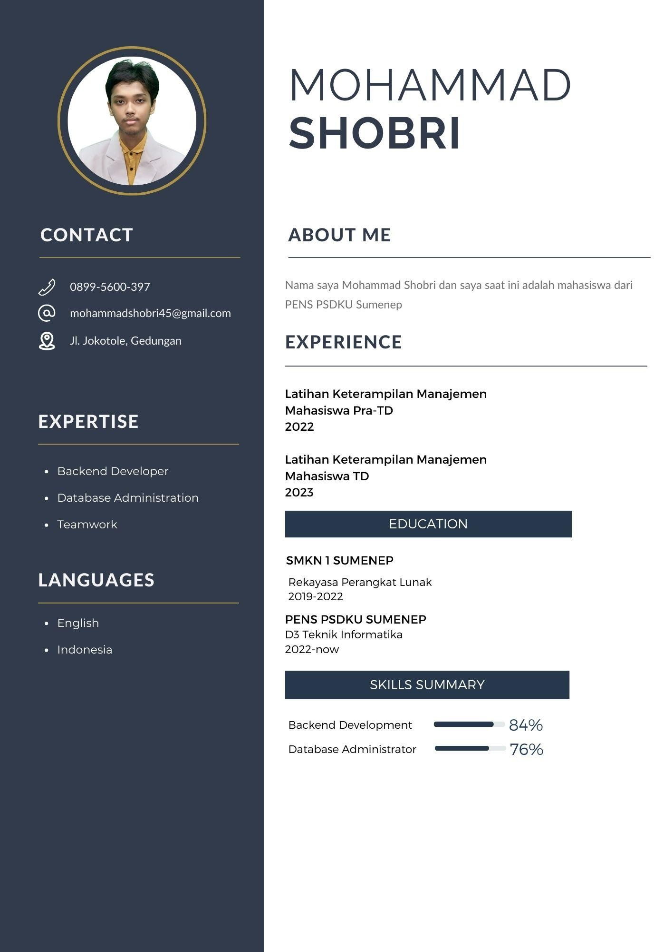

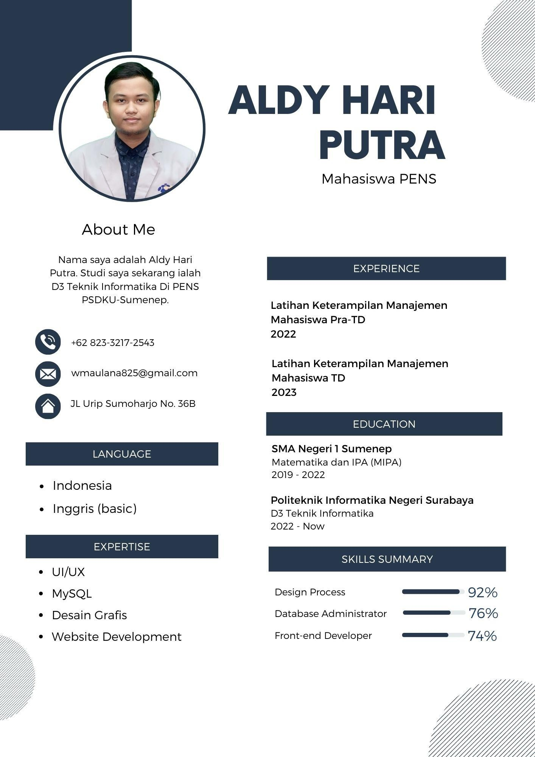**PEMOHON 3**